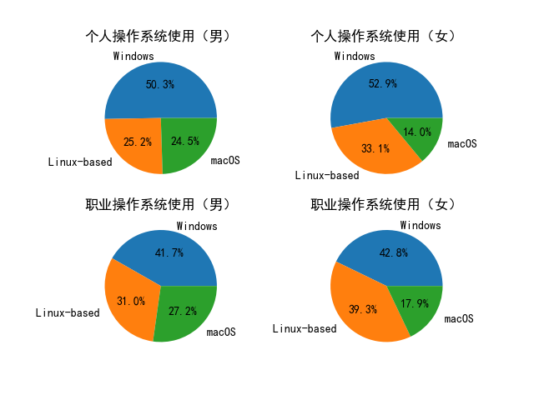

无论男女，在工作中都会比生活中更少地选择windows操作系统

无论工作或生活，女性都会比男性更倾向于选择linux操作系统而非macos